Documentação Microprocessador SAP

Ao decorrer desta documentação irei escrever sobre as alterações que fiz no microprocessador SAP disponibilizado pelo professor Cláudio Dias Campos para fazer as alterações pedidas no exercício.
As alterações feitas foram acréscimo da no Nop como um sinal, um comparador de números, criação de um temporizador, unidade de comunicação serial, o meio de acrescentar as instruções na memória RAM na parte externa.

Tabela de Micro-rotinas:
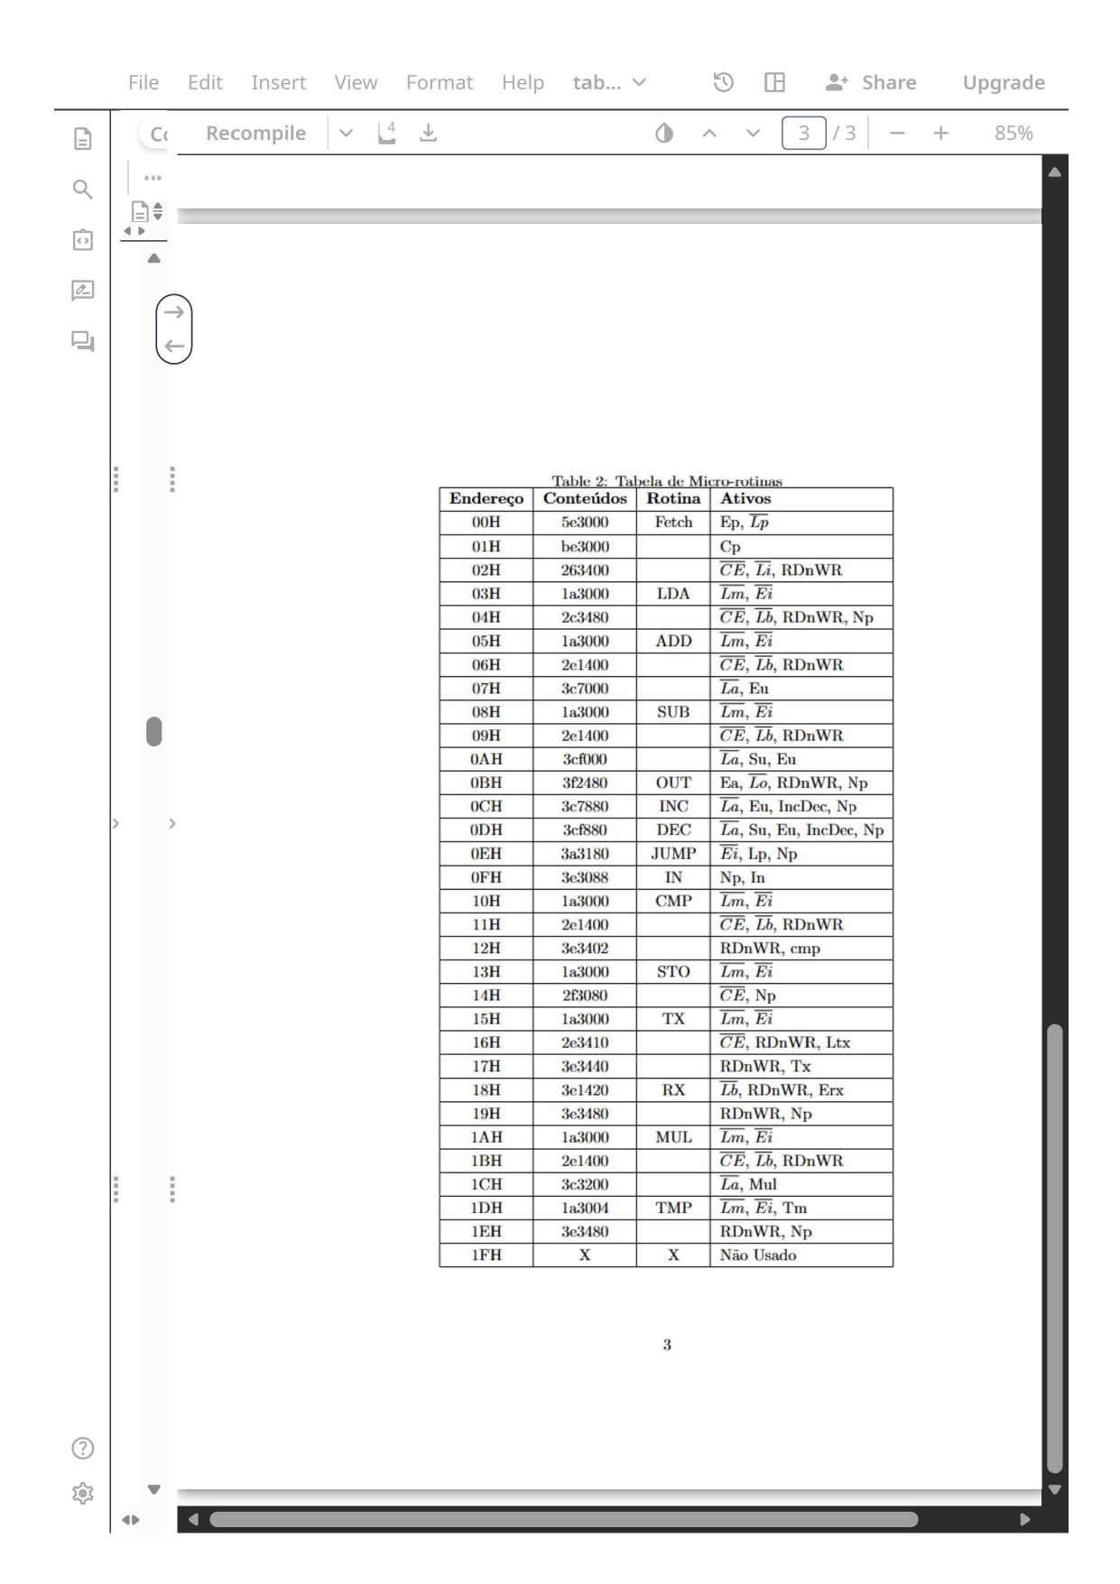
CON = CpEpL̅mC̅E̅ L̅iE̅iL̅aEa SuEuL̅bL̅o IncDecRDnWRMulLp NpTxErxLtx InTmCmp*

*-> Sinal aterrado

Nop como sinal:
Foi incorporado ao controlador um sinal dedicado de NOP (Np), que deixou de ser tratado como uma instrução explícita no conjunto de operações da máquina. Com essa alteração, o Nop passou a ser gerenciado diretamente pela unidade de controle, atuando apenas como um sinal de controle interno.
Essa modificação trouxe ganhos significativos de eficiência para a arquitetura SAP, principalmente no que diz respeito ao uso da memória de instruções e ao fluxo de execução.
Como exemplo, a instrução OUT anteriormente ocupava três posições na memória, sendo duas delas destinadas a instruções Nop necessárias para sincronização do datapath. Com a introdução do sinal Nop no controlador, essas instruções intermediárias deixaram de ser armazenadas na memória, reduzindo a operação OUT para apenas uma posição.
Dessa forma, o uso do sinal NOP:
- Reduz o consumo de memória de instruções;
- Simplifica o conjunto de instruções;
- Melhora a eficiência da execução do SAP;
- Torna o controle do fluxo mais flexível e centralizado na unidade de controle.
Informações importantes:
- Sinal de controle: Np
Comparador:
Como resultado da comparação, o comparador (Cmp) indica uma das seguintes condições:
- O valor do acumulador é menor que o operando;
- O valor do acumulador é maior que o operando;
- O valor do acumulador é igual ao operando.
A instrução CMP não altera o conteúdo do acumulador nem da memória, atuando exclusivamente na geração de sinais de comparação.
EX:
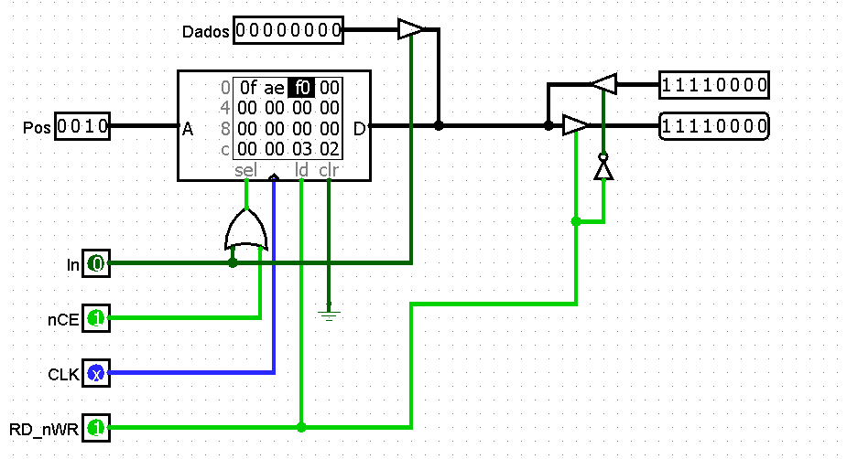
Informações importantes:
- Sinal de controle: Cmp
- Opcode: A
- Representação binária: 1010

Temporizador:

O temporizador dá uma pausa no SAP durante um número de clocks dando um halt neste período de clocks. Para ele funcionar foi acrescentado o sinal Tm.
Para realizar a operação do temporizador é colocado o "Opcode" da operação que é B e ao lado dela o número de clocks da pausa(Ex: B8, uma pausa de oito clocks).

EX:
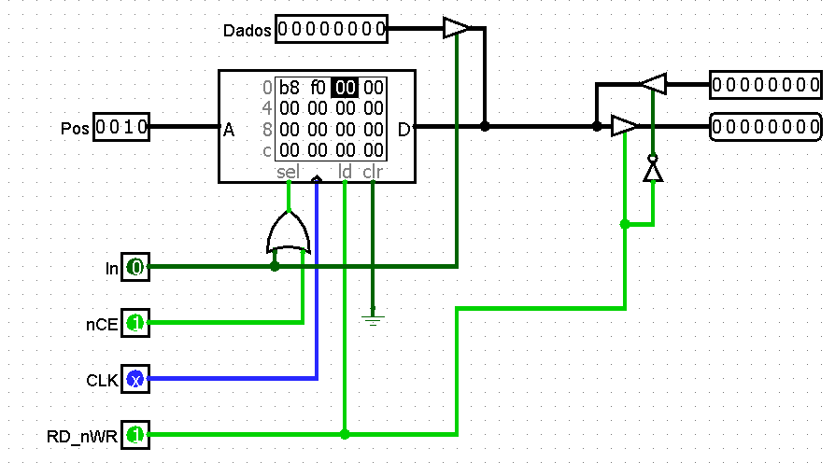
Neste exemplo, ele vai dar uma pausa na execução durante 8 clocks.

Informações importantes:
- Sinal de controle: Tm
- Opcode: B
- Representação binária: 1011

Unidade de comunicação serial:
A Unidade de comunicação serial permite a comunicação entre dois microprocessadores SAP. Ela é dividida em duas partes: o Tx(Transmit/Transmissor) e Rx(Receive/Receptor).
É importante destacar que a instrução RX (Receive) deve estar localizada na posição imediatamente seguinte da memória RAM em relação à instrução TX (Transmit), garantindo a correta sincronização entre as operações de transmissão e recepção de dados na unidade de comunicação serial.
EX do TX:
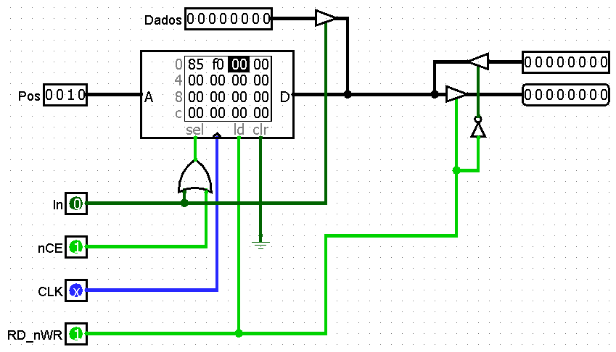
Mostra o TX, o transmissor, ele transmite para o outro microprocessador o dado que é colocado ao seu lado na instrução da operação.
Informações importantes:
- Sinais de controle: Tx, Ltx
- Opcode: 8
- Representação binária: 1000
EX do RX:
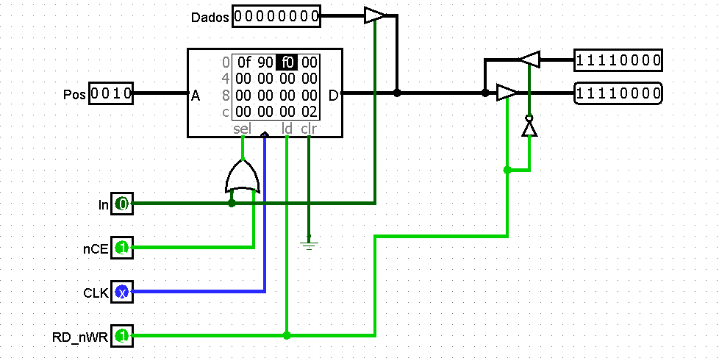
Mostra o RX, o receptor, ele permite a recepção do dado vindo do outro microprocessador.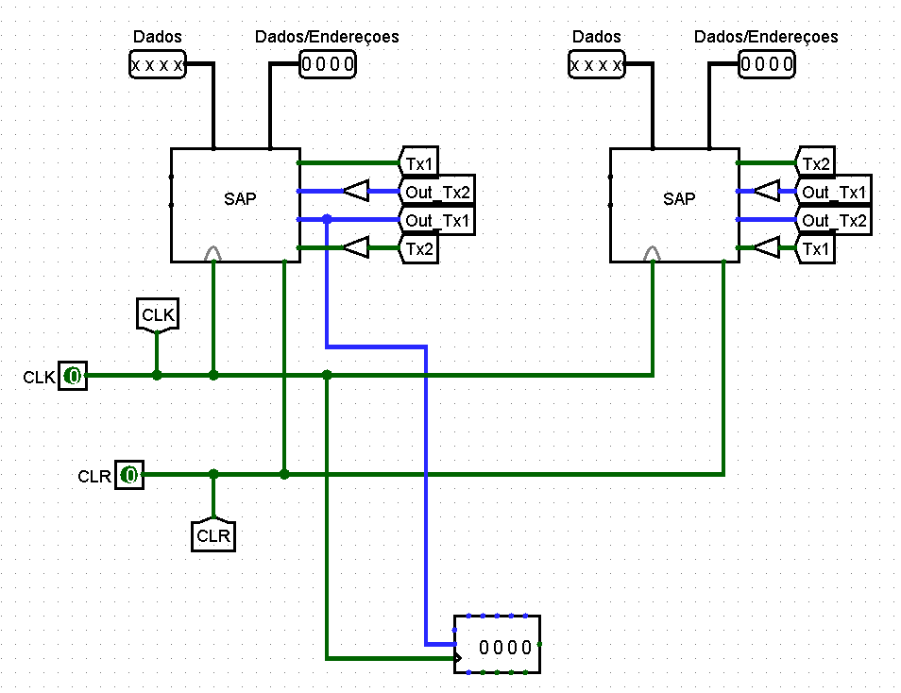
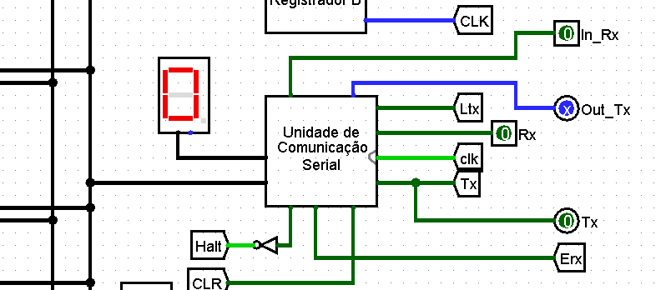
O dado recebido é mostrado no seguinte display.
Informações importantes:
- Sinais de controle: Erx
- Opcode: 9
- Representação binária: 1001
Inserção de Dados Externa na Memória RAM:
A inserção de dados externos na memória RAM permite a escrita direta de informações provenientes de fora da memória RAM.
EX: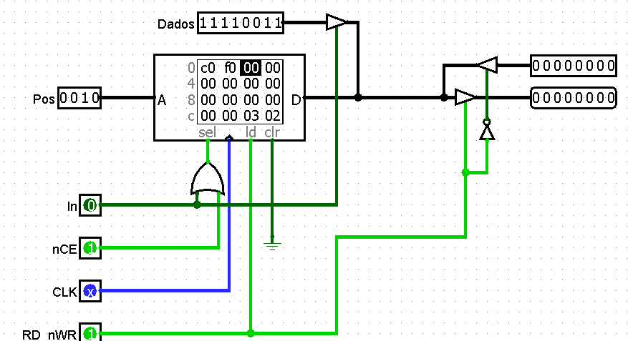
Aqui dentro da memória RAM está a instrução que permite a inserção direta.
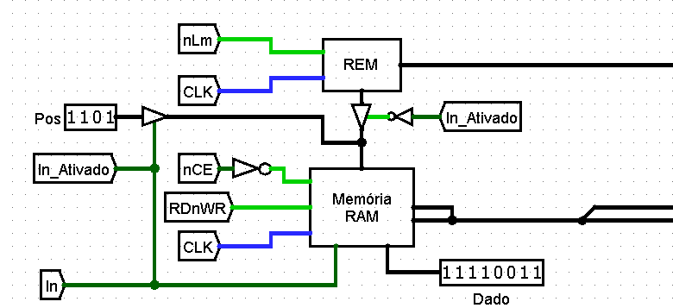
Em “Pos” indica qual posição o dado será inserido, em “Dados” indica o dado que será colocado na memória RAM.
Informações importantes:
- Sinais de controle: In
- Opcode: C
- Representação binária: 1100

